Муниципальное бюджетное дошкольное образовательное учреждение № 74 «Радость» города Калуги

Мастер – класс по ручному труду:

**Пластилинография "Летнее настроение"**

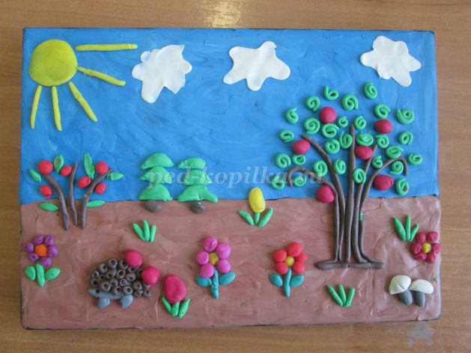

Подготовила:

воспитатель первой квалификационной категории

Горяничева Е. Н.

Калуга 2021 г.

**Мастер-класс по пластилинографии "Летнее настроение"**

**Назначение:***поделка на выставку, подарок, украшение интерьера*  
**Цель:**  
Изготовление картины "Летнее настроение" в технике пластилинография  
**Задачи:**  
-обучать приёмам работы с пластилином  
-развивать мелкую моторику рук, внимание, воображение  
-воспитывать бережное отношение к природе, самостоятельность, аккуратность  
  
*Ярко солнце светит.  
В воздухе тепло.  
И куда ни взглянешь —  
Всё кругом светло!  
По лугу пестреют  
Яркие цветы.  
Золотом облиты  
Темные листы.  
(И.Суриков)*  
-Вот уже скоро наступит долгожданное лето.Это самое удивительное время года. Обилие красок: деревья в зелёном наряде, яркие краски цветов, ярко светит солнце.  
Спелое лето  
В ягоды одето,  
В яблоки и сливы.  
Стали дни красивы.  
Сколько цвета!  
Сколько света!  
Солнце на макушке лета!  
(В. Ланцетти)  
Сегодня нам предстоит создать картину, передающую летнее настроение.



Для работы нам понадобятся **следующие материалы:**  
-пластилин  
-коробка из-под CD-диска  
-карандаш  
-хорошее настроение

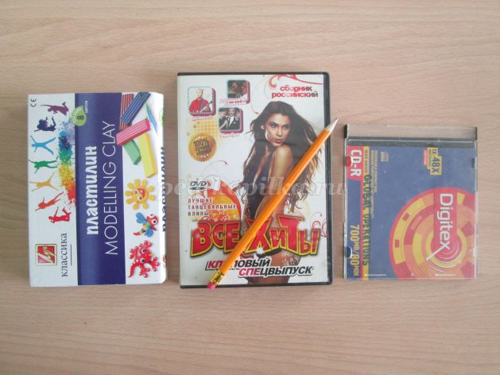

1.Начинаем работу с оформления фона. Верхнюю часть коробки из-под диска приёмом размазывания пластилина делаем голубого цвета -это небо, нижнюю часть коричневого цвета - это земля.

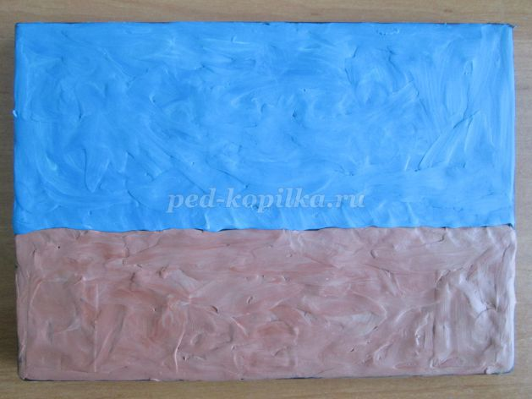

2. Заготавливаем детали для яблоньки. Для ствола раскатываем тоненькие жгутики коричневого цвета, для листьев -тонкие жгутики зелёного цвета закручиваем в спиральки, яблочки - шарики красного цвета.

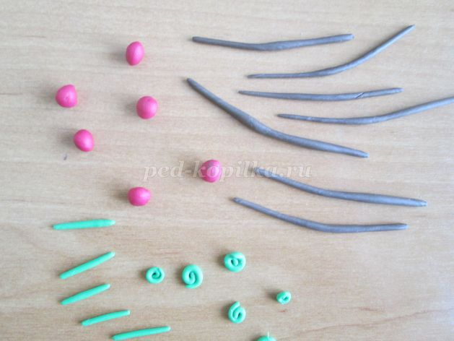

3. Собираем детали в целое - яблоню.

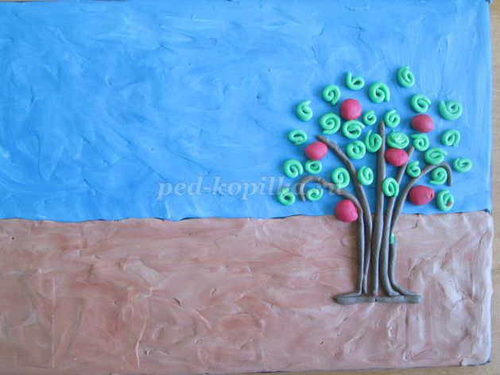

4.Лепим ёжика

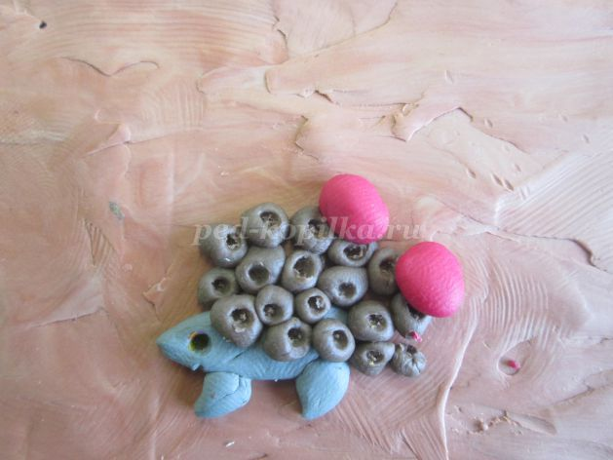

5.Добавляем кустик рябины, цветы.

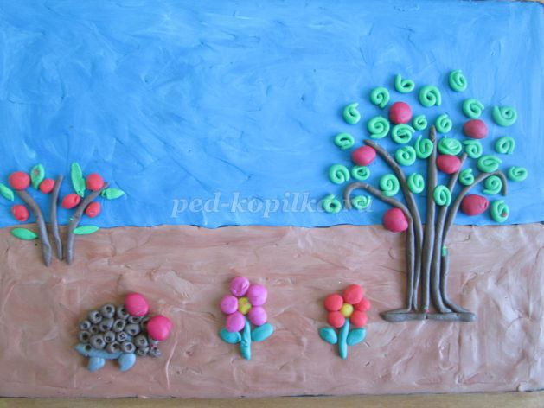

6. Добавляем облака, солнышко, травку, грибочки. И вот наша картина готова!



7. Чтобы наша картина стояла не нужно никаких приспособлений, достаточно слегка раскрыть коробочку и картина стоит!

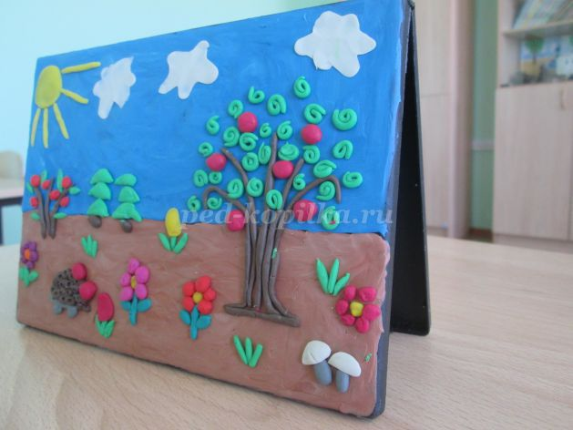

А чтобы придать картине прочность и долговечность, покроем её лаком.  
А какое же лето без ромашек! Следующая работа выполнена на тонкой коробочке из-под диска в той же технике.

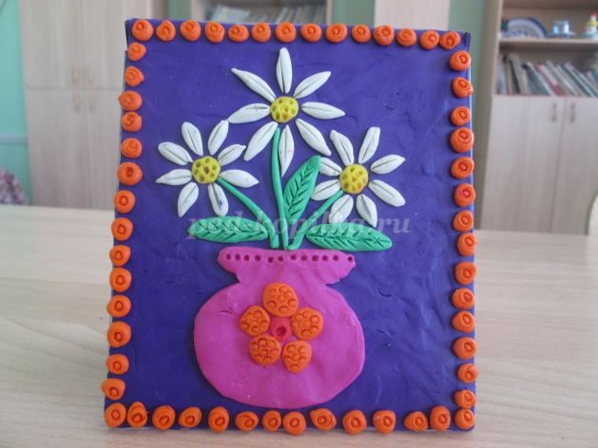

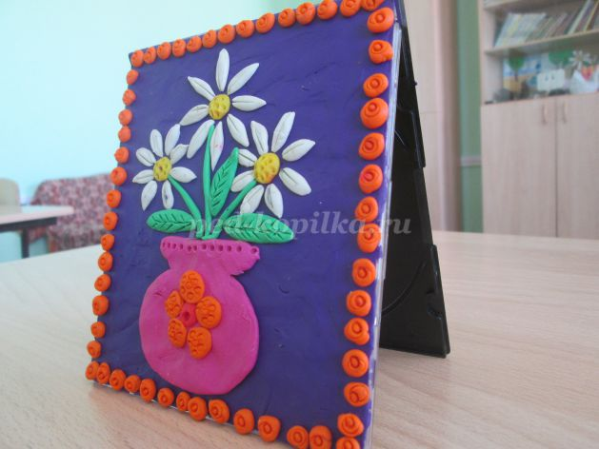

*Если дует ветер  
Теплый, хоть и с севера,  
Если луг — в ромашках  
И комочках клевера,  
Бабочки и пчелы  
Над цветами кружатся,  
И осколком неба  
Голубеет лужица,  
И ребячья кожица  
Словно шоколадка…  
Если от клубники  
Заалела грядка —  
Верная примета:  
Наступило лето.  
(Л.Корчагина)*